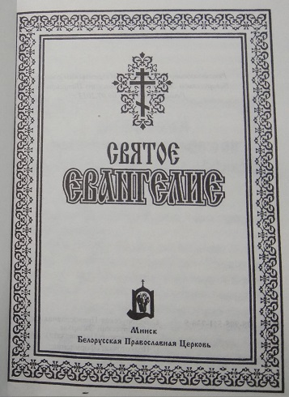
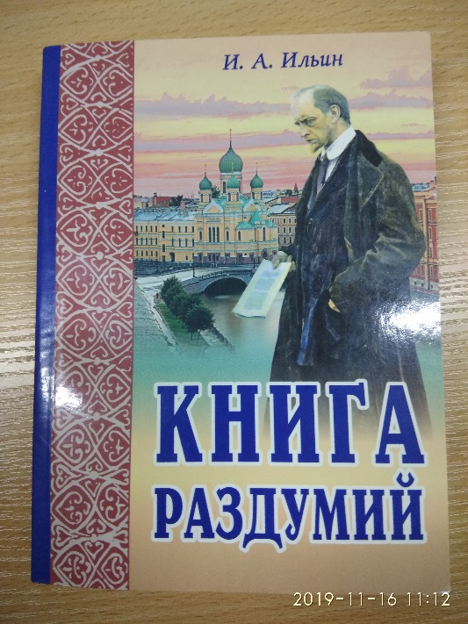
ЗА УЧАСТИЕ В КОНКУРСЕ «СВЯТЫЕ И СВЯТЫНИ БОРИСОВСКОЙ ЕПАРХИИ» УЧАЩИЙСЯ 115 М ГРУППЫ ЛАХАДЫР И. Д. НАГРАЖДЁН ДИПЛОМОМ
III СТЕПЕНИ И ПОДАРКАМИ
